World Wide Web je internetska usluga koja omogućuje objavu, pretraživanje i preuzimanje sadržaja s mrežnih stranica.

Mrežno mjesto je mapa na lokalnom ili udaljenom računalu.

Mrežna stranica je jedan HTML dokument.

URL adresa je adresa mrežne stranice.
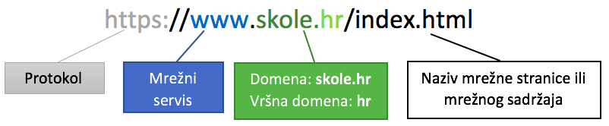
HTTP (HyperText Transfer Protocol) je protkol koji omogućuje objavljivanje i pregledavanje mrežnih stranica.
Domena je ime mrežnog sjedišta koje dolazi iza oznake www mrežnog servisa.
Vršna domena označava raspored mrežnih stranica prema geografskom području ili prema vrsti objavljenog sadržaja (.hr,.gb,.com,.it….)
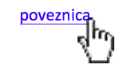je posebno oblikovana riječ, slika ili područje na koje možemo kliknuti i otvoriti
Uobičajeni DIJELOVI mrežnih stranica su:
ZAGLAVLJE-----NAVIGACIJA-----SADRŽAJ----PODNOŽJE

